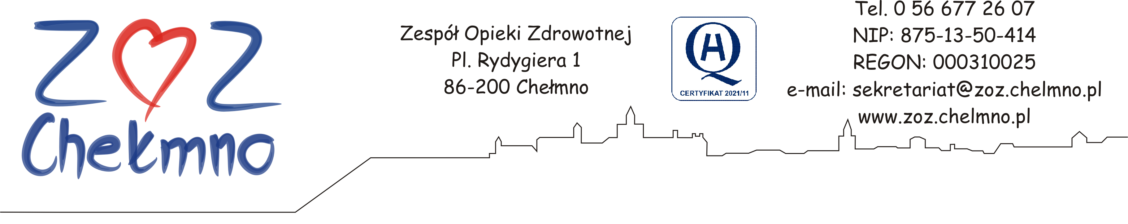

Chełmno, dnia 04.06.2024 r.

OGŁOSZENIE O SZACOWANIU WARTOŚCI ZAMÓWIENIA

Przedmiot zamówienia: usługi polegające na opracowaniu dokumentacji projektowej robót budowlanych w Zakładzie Opiekuńczo-Leczniczym oraz Izby Przyjęć w ZOZ w Chełmnie.

W związku z planowanym wszczęciem postępowania na usługi opracowaniu dokumentacji projektowej, zwracamy się z uprzejmą prośbą o dokonanie szacunkowej wyceny wartości opisanego w załączeniu przedmiotu zamówienia.

Wycenę należy przesłać na adres mailowy: przetargi@zoz.chelmno.pl - z podaniem wartości netto w terminie do 12.06.2024 r. Wycenę proszę podać odrębnie na 2 zadania tj.:
- zadanie nr 1 - opracowanie dokumentacji projektowej robót budowlanych w Zakładzie Opiekuńczo-Leczniczym,
- zadanie nr 2 - opracowanie dokumentacji projektowej robót budowlanych w Izbie Przyjęć.

Ewentualne pytania proszę kierować na adres mailowy podany powyżej.

Zamawiający zaleca przeprowadzenie wizji lokalnej. Termin wizji należy ustalić pod nr tel. 56 677 26 01.

UWAGA: Niniejsza prośba o oszacowanie wartości zamówienia nie stanowi zapytania ofertowego w myśl przepisów ustawy Prawo zamówień publicznych i służy zbadaniu rynku. Niniejsze szacowanie wartości nie stanowi oferty w rozumowaniu art. 66 Kodeksu Cywilnego.

POSTANOWIENIA DODATKOWE
Zgodnie z obowiązkiem nałożonym art. 13 Rozporządzenia Parlamentu Europejskiego i Rady (UE) 2016/679 z dnia 27 kwietnia 2016 r. w sprawie ochrony osób fizycznych w związku z przetwarzaniem danych osobowych i w sprawie swobodnego przepływu takich danych (RODO), poniżej przekazujemy informacje dotyczące przetwarzania Pani/Pana danych osobowych:
1) Administratorem danych osobowych jest Zespół Opieki Zdrowotnej w Chełmnie, ul. Plac Rydygiera 1, 86-200 Chełmno, (dalej: Administrator).
2) Administrator powołał Inspektora Ochrony Danych, z którym kontakt jest możliwy pod adresem email: ido@zoz.chelmno.pl;
3) Dane osobowe przetwarzane będą w celu oszacowania kosztów realizacji zamówienia,
4) Dane osobowe przetwarzane są na podstawie art. 6 ust. 1 lit. a. i e. RODO.
5) Dane osobowe nie będą przekazywane innym podmiotom.
6) Ma Pan/Pani prawo do przenoszenia swoich danych.
7) Dane osobowe będą przechowywane do momentu cofnięcia zgody.
8) W każdym czasie przysługuje Pani/Panu prawo dostępu do swoich danych osobowych, jak również prawo żądania ich sprostowania, usunięcia lub ograniczenia przetwarzania.
9) Jeżeli uważa Pani/Pan, że przetwarzanie danych osobowych narusza przepisy o ochronie danych osobowych, ma Pani/Pan prawo wnieść skargę do organu nadzorczego, tj. Prezesa Urzędu Ochrony Danych Osobowych.

Zatwierdzam

